Акустико-эмиссионная диагностика опасных производственных объектов
Филиал “Интерюнис-Урал», г. Екатеринбург, Жуков А.В., Кузьмин А.Н.

Известно, что с течением времени риск внезапного отказа металлоконструкций опасных производственных объектов (ОПО) существенно возрастает. К числу основных факторов разрушения можно отнести накопление повреждений в локальных зонах концентрации пластических деформаций, что может приводить к локальному интенсивному образованию трещиноподобных дефектов. Причинами таких дефектов являются интенсивные пластические деформации, развивающиеся в зонах перенапряжений из-за многоцикловых эксплуатационных статических нагрузок. Таким образом, в процессе эксплуатации более вероятны местные или локализованные повреждения, а не повальное ухудшение свойств материала по всей металлоконструкции опасного производственного объекта. В то же время опыт диагностирования ОПО показывает, что традиционно применяемых сегодня методов неразрушающего контроля явно недостаточно для достоверной и полной оценки их технического состояния.
Для решения этой задачи необходимо применять подход комплексного технического диагностирования с применением современных, высокоэффективных интегральных методов контроля. К числу таких методов относится акустико-эмиссионная диагностика, основанная на обнаружении, регистрации и анализе упругих колебаний, возникающих при пластической деформации твердых сред, развитии дефектов (трещины, микротрещины, расслоения, коррозия, водородное охрупчивание и т.п.), трении, утечки рабочего продукта (прохождении жидких и газообразных сред через сквозные дефекты).
Преимущества метода АЭ
- 100 % контроль конструкции, включая труднодоступные и скрытые места объекта. Интегральность метода заключается в том, что, используя один или несколько датчиков, установленных неподвижно на поверхности объекта, можно проконтролировать весь объект целиком (100% контроль). Это свойство метода особенно полезно при исследовании труднодоступных (не доступных) поверхностей контролируемого объекта.
- В отличие от локальных методов НК, метод АЭ не требует тщательной подготовки всей поверхности объекта контроля. Следовательно, выполнение контроля и его результаты не зависят от состояния поверхности и качества ее обработки. Изоляционное покрытие (если оно имеется) снимается только в местах установки датчиков.
- Обнаружение и регистрация только развивающихся дефектов, что позволяет классифицировать дефекты не по размерам (или по другим косвенным признакам – форме, положению, ориентации дефектов), а по степени их опасности (влияние на прочность) для контролируемого объекта.
- Высокая производительность, во много раз превосходящая производительность традиционных методов НК, таких как ультразвуковой, радиографический, вихретоковый, магнитный и др.
- Дистанционность метода – возможность проведения контроля при значительном удалении оператора от исследуемого объекта. Данная особенность метода позволяет эффективно использовать его для контроля (мониторинга) ответственных крупногабаритных конструкций, протяженных или особо опасных объектов без вывода их из эксплуатации и вреда для персонала.
- Возможность отслеживания различных технологических процессов и оценка технического состояния объекта в режиме реального времени, что позволяет предотвратить аварийное разрушение контролируемого объекта.
- Высокое соотношение эффективность / стоимость.

Примеры применения метода АЭ

Трубопроводы.
При проектировании в целях безопасности протекания технологических процессов предполагается размещение систем трубопроводов в труднодоступных, скрытых местах, что в свою очередь ограничивает возможность проведения технического диагностирования в объеме, установленном нормативной документацией. При этом отсутствие доступа в потенциально опасных с точки зрения разрушения зонах препятствует получению полной информации о действительном состоянии объекта. Примерами такого типа конструкций являются:
- трубопроводы, расположенные на большой высоте;
- подземные участки трубопроводов, включая переходы под естественными и искусственными препятствиями.
- трубопроводы в обмуровке, изоляции, проходящие в технологических каналах.
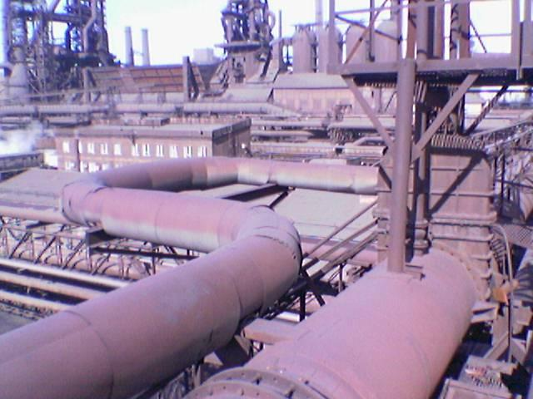

Рис.1 Внешний вид паропровода.
В 2006г. специалисты компании «Интреюнис» выполнили АЭ контроль межцехового паропровода. Паропровод представляет собой стальную трубу в кирпичной обмуровке. Температура достигает свыше 300°. Паропровод проходит между цехами комбината на высоте около 6 метров. Применение традиционных методов неразрушающего контроля не представляется возможным по следующим причинам: обмуровка является элементом конструкции и ее удаление фактически приведет к выводу из строя паропровода, для проведения контроля необходимо выводить объект из эксплуатации на длительное время, обеспечивать доступ на высоте по всей длине.
АЭ-контроль проводился без вывода паропровода из эксплуатации. ПАЭ были установлены на специально рассчитанные волноводы на расстоянии 40 метров друг от друга. Нагружение выполнялось путем повышения давления пара в пределах допустимых рабочих давлений. Обнаружен источник 2-го класса опасности. При визуально измерительном контроле участка с источником АЭ обнаружена трещина.

Резервуары вертикальные стальные.
Резервуар представляет собой сложный для диагностирования объект:
- большая протяженность сварных стыков и большая площадь поверхности металла,
- ограниченный доступ к контролируемой поверхности из-за теплоизоляции обшитой поверх металлом.
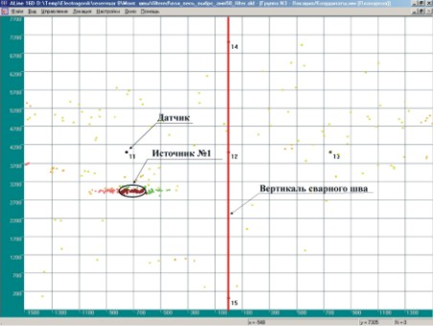
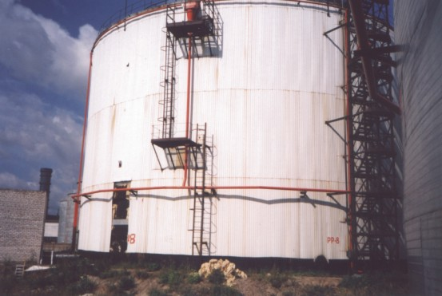
Рис.2 Внешний вид резервуара и локационная картина обнаруженного дефекта.
Метод АЭ значительно облегчил задачи диагностирования. В настоящее время разработаны методики диагностики днищ, и нижних поясов резервуаров. Метод позволяет без вывода резервуара из эксплуатации провести техническое диагностирование. На рис.2 представлен фрагмент локационной диаграммы, полученной при диагностике углубленного под землей днища резервуара. В месте расположения источника АЭ выявлена недопустимая трещина.

Оборудование прессов металлургических производств.
В металлургии одной из ключевых задач является контроль за состоянием оборудования прессового производства, в частности главных цилиндров гидравлических прессов. Сложность проведения технического диагностирования таких объектов заключается в том, что цилиндры находятся в специальном защитном стальном корпусе и доступ к их поверхности возможен только со стороны нижнего и верхнего днища. Поэтому возможность проведения технического диагностирования цилиндра традиционными локальными методами контроля существует только при условии остановки пресса и полного извлечения цилиндра из гильзы.
Компания «ИНТЕРЮНИС» разработала методику АЭ контроля оборудования прессов, куда входят такие детали пресса, как главные и дополнительные цилиндры, главные колонны и плунжера, силовые элементы траверсы. Характер обнаруживаемых при этом дефектов на примере главных цилиндров пресса ПО-753М имеет некоторые особенности (рис. 3). В результате многоцикловых нагрузок в области галтели фланцев верхнего и нижнего днища образуются зоны концентраторов напряжений, в которых обнаруживаются источники АЭ. При обнаружении опасных источников АЭ производится демонтаж цилиндров с целью подтверждения результатов АЭ контроля другими методами НК. Так по результатам ультразвукового контроля (приведенный пример на рис. 3) в местах источников АЭ была обнаружена трещина галтели с глубиной проникновения от 40 до 90 мм (при толщине стенки 270мм).
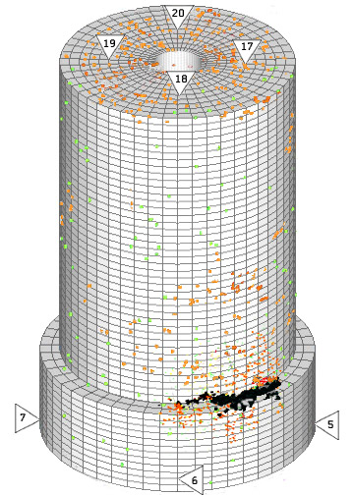

Рис.3 Результат АЭ-контроля главного цилиндра
На основе накопленной статистики по диагностике цилиндров гидравлических прессов сделан вывод, что применение метода АЭ позволило эффективно отслеживать техническое состояние цилиндров и за счет четкого планирования профилактических и ремонтных мероприятий существенно сократило незапланированные простои оборудования.
Грузоподъемные механизмы.
Диагностика грузоподъемных механизмов в настоящее время представляется малоэффективной в связи применением устаревшей базы НТД, где регламентируются, как правило, локальные методы НК, не позволяющие достоверно оценить техническое состояние объекта и обнаружить опасные скрытые дефекты. Специалисты компании «ИНТЕРЮНИС» проводят обследование различного грузоподъёмного оборудования, в частности козловых и мостовых кранов. На рис.4 показан пример результатов диагностики вертикальных опор промышленного козлового крана. По результатам проведенного АЭ контроля обнаружены источники АЭ: в области болтовых соединений №№1,2 – 1-го класса опасности (пассивные) и источник АЭ №3 – 2-го класса опасности (активный) на опоре №2;
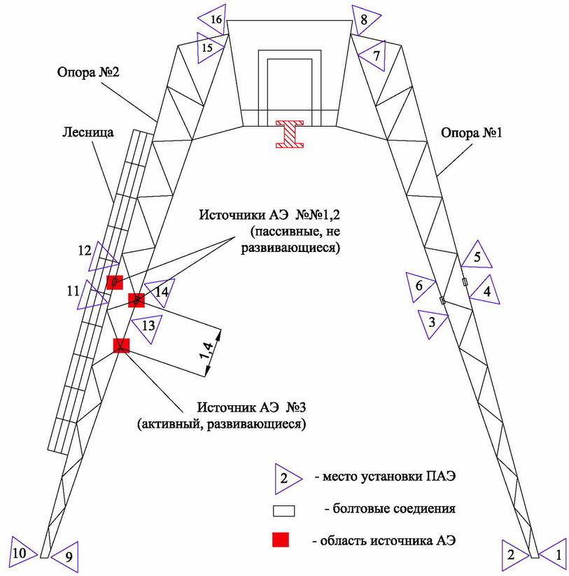

Рис. 4. Схема расстановки датчиков и расположения источников АЭ при проведении контроля.
При проверочном контроле в месте расположения АЭ источника №3 обнаружен концентратор напряжения в месте вмятины на раскосе опоры №2. Болтовое соединение двух ферм, в местах источников АЭ №1, №2, было недостаточно затянуто. Помимо выявления развивающихся дефектов в металлоконструкциях крана, в результате диагностики показана принципиальная возможность диагностировать качество затяжки болтовых соединений.
Опыт АЭ диагностики мостовых кранов также выявил несколько характерных особенностей. Так в результате проведения АЭ диагностики мостового крана в области сварного соединения главной балки №1 и концевой балки №2, а также в областях буксовых узлов (рис. 6) обнаружены источники акустической эмиссии второго класса опасности, соответствующие развивающимся дефектам
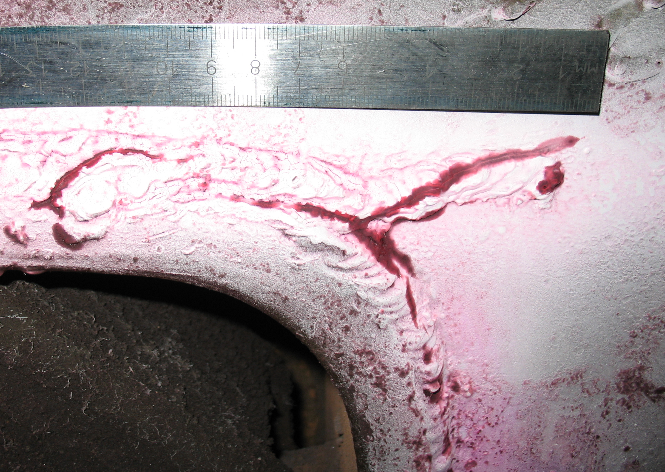
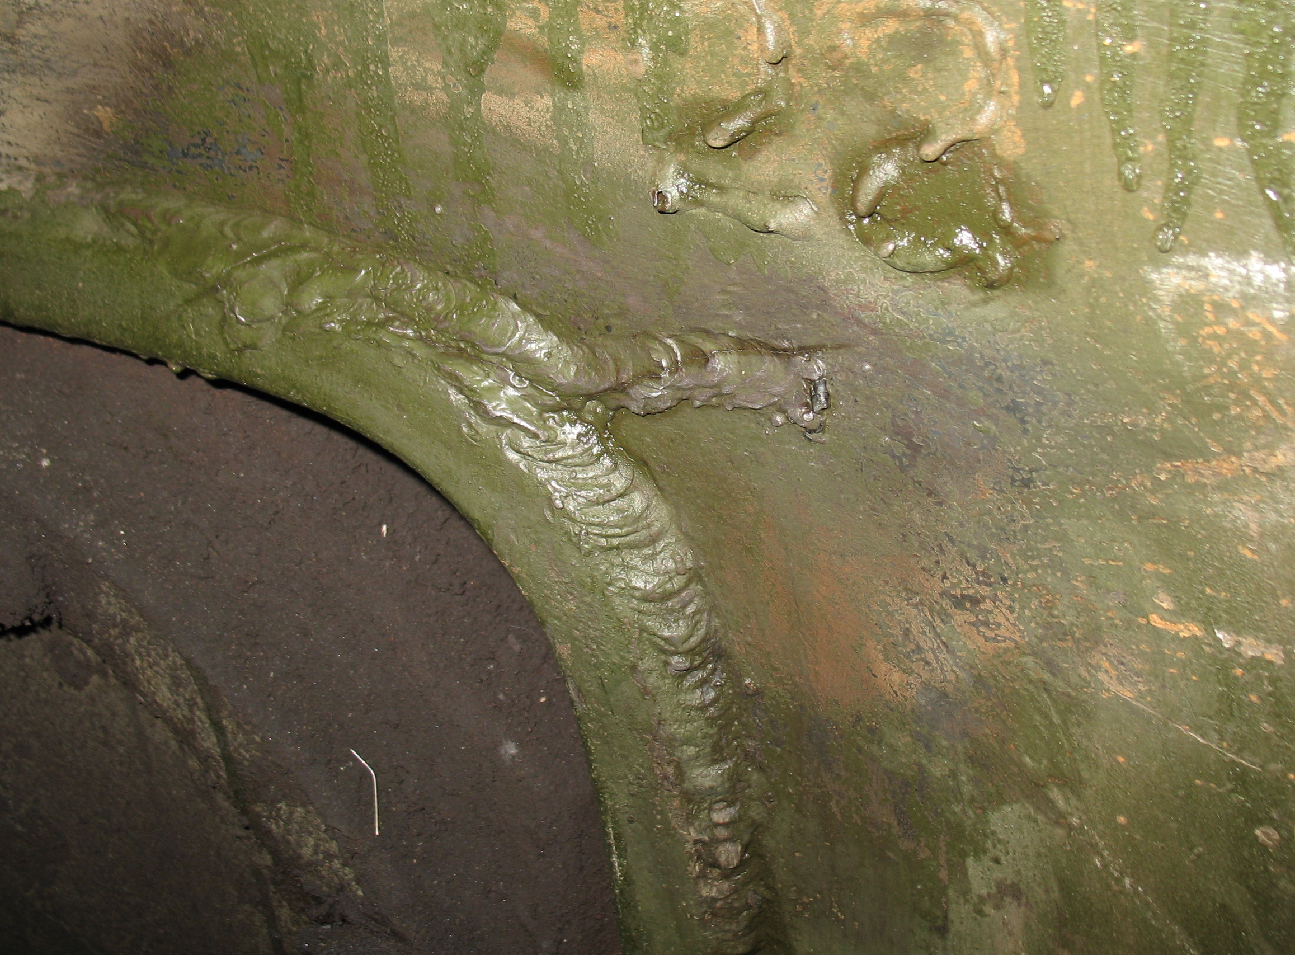

Рис.6 Схема расстановки датчиков и расположения источников АЭ при проведении контроля.
Рис.5 Трещина в области буксового узла,
источник АЭ №2.

При дополнительном дефектоскопическом контроле в месте источника АЭ №1 обнаружено отсутствие сварного шва протяженностью 40 мм. В месте расположения источника АЭ №2 обнаружена трещина с выходом на поверхность протяженностью 130 мм, выявленная при проведении контроля проникающими веществами (рис. 5). В месте расположения источника АЭ №3 в области сварного соединения буксового узла, обнаружен концентратор механических напряжений.
Из этого примера видно, что с помощью метода АЭ выявляются как протяженные трещины, требующие немедленного ремонта, так и участки с зарождающимися дефектами, которые требуют периодического контроля с целью отслеживания динамики.

Выводы:

- Рассмотрены новые, нетрадиционные области применения акустико-эмиссионного контроля при проведении технического диагностирования ОПО.
- Показана эффективность и целесообразность применения АЭ контроля при оценке реального технического состояния различных опасных производственных объектов, в том числе объектов сложной геометрической формы, частично или полностью неконтролепригодных другими методами НК.
- Новые возможности метода АЭ позволяют осуществлять контроль ОПО в естественных условиях реальной эксплуатации.
- Оценка технического состояния объекта производится не по геометрическим размерам выявленных дефектов, а по степени их опасности на основе анализа собственных динамических характеристик.
- Метод АЭ выявляет скрытые и явные повреждения объекта задолго до наступления предельного состояния, а значит, дает возможность планирования ремонтных мероприятий и принятия превентивных мер по недопущению аварийной ситуации.

